6.25 Crear Ajuste del valor para un Compromiso

Vía de Acceso
En el Menú Principal del árbol del Sap Easy Access, ingrese por la opción Finanzas → Gestión Financiera → Control Presupuestario → Contabilización → Documento Presupuestario → Compromiso → Crear ajuste del valor (Ver figura 6.25.1 – Crear ajuste del valor para un compromiso: Ruta).

Figura 6.25.1 – Crear ajuste del valor en Compromiso: Ruta
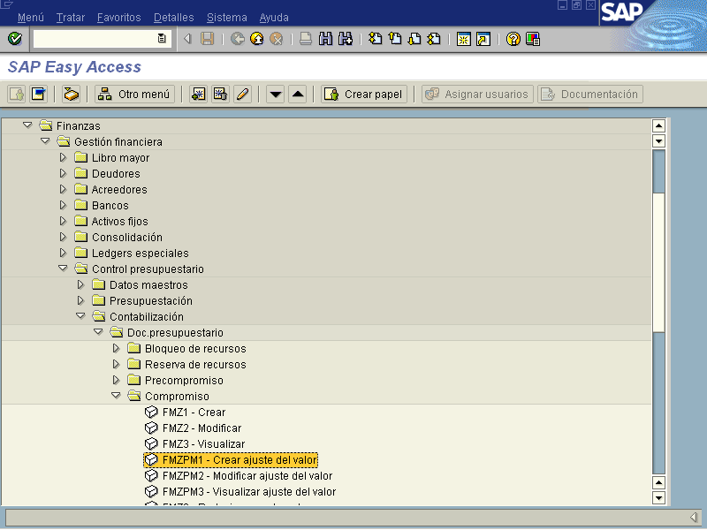

Objetivo

Este módulo se utiliza con el propósito de realizar ajustes a los compromisos ya que la Contraloría en muchas ocasiones devuelve documentos para corrección y es necesario que se lleve la bitácora del registro por usuario de dichas correcciones, para llevar los controles necesarios esto debido a que las reservas pueden aumentar o disminuir su monto siempre antes de refrendar.

Figura 6.25.2 – Crear ajuste del Compromiso: Acceso.
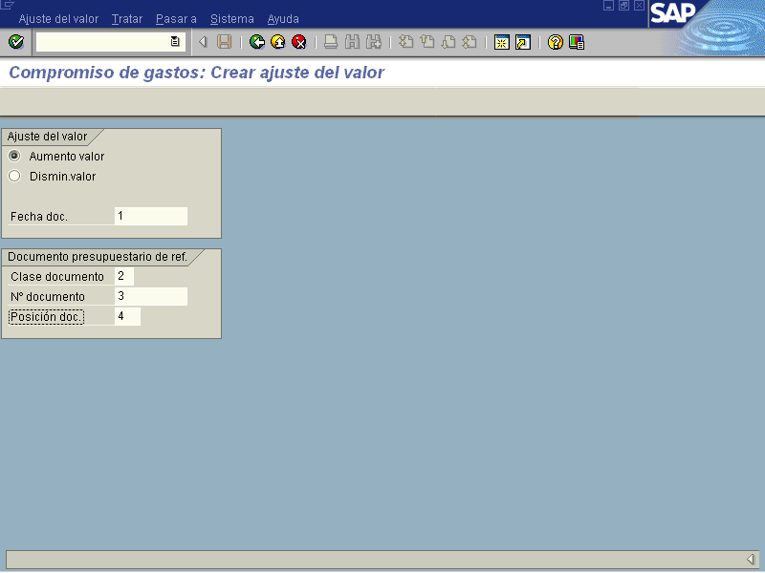

Indicador | Nombre del Campo | Significado | Valores  Propuestos
1 | Fecha documento | Fecha de creación del documento original. | F4
2 | Clase documento | Clasifica los documentos presupuestarios. La clase de documento se anotará en la cabecera de documento. | F4
3 | N° documento | Número que identifica algún documento presupuestario de reserva. | Número o F4
4 | Posición documento | Número que identifica una posición o línea para el documento seleccionado. | F4

Figura 6.25.3 – Aumento en el importe del compromiso.
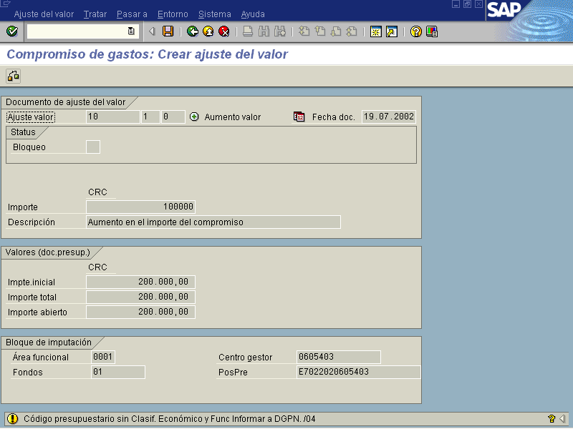
Como puede observarse, la vista presenta las mismas funciones y campos, y lo que debemos incluir es el monto a rebajar o a aumentar el cual previamente habíamos definido en la primera pantalla, además se incluye texto con el motivo del cambio.

Figura 6.25.4 Actualización del Compromiso
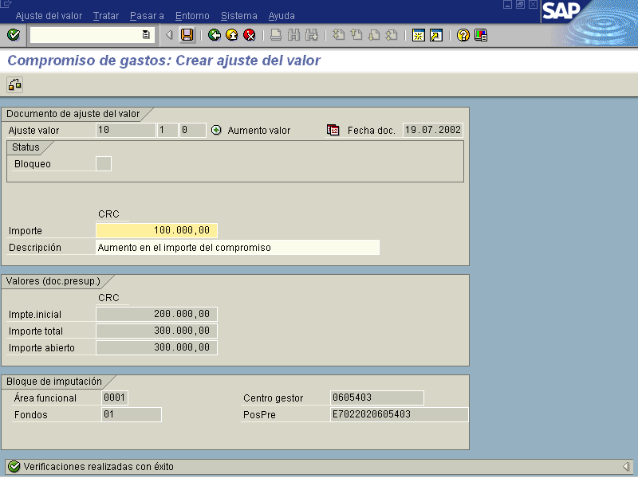

Figura 6.25.5 – Ajuste del valor de Compromiso
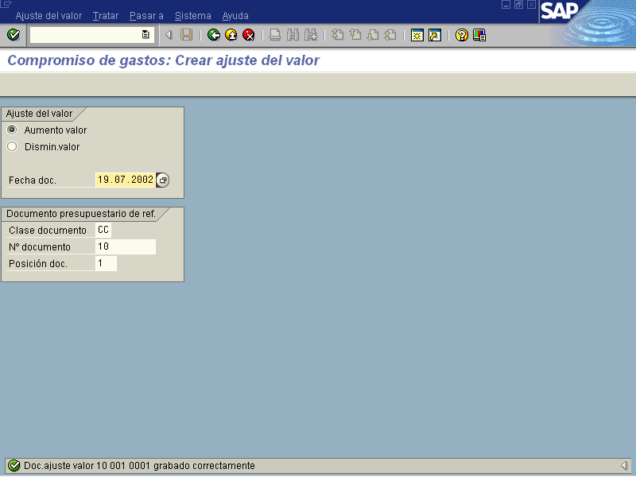

Una vez realizado el cambio se oprime el botón para verificar y luego guardar , el sistema nos remite a la pantalla principal y me indica en la parte inferior que el documento se ajusto y se grabó correctamente.

Para finalizar la transacción se oprime .

